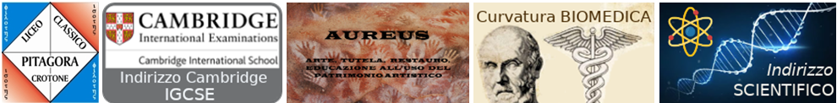

MINISTERO DELL’ISTRUZIONE E DEL MERITO
UFFICIO SCOLASTICO REGIONALE PER LA CALABRIA
Liceo Ginnasio Statale “Pitagora”
Piazza Umberto I, 15 -88900 CROTONE 0962.905731 0962.20922
Codice fiscale 81004910790  krpc02000l@istruzione.it  krpc02000l@pec.istruzione.it
sito web www.liceopitagoracrotone.edu.it

Al Liceo Classico “Pitagora” di Crotone
ALLEGATO
CERTIFICAZIONE COMPETENZE LINGUA LATINA
MODULO ADESIONE SCUOLE ANNO 2024 E INDIVIDUAZIONE REFERENTI
Il presente modulo ha lo scopo di raccogliere le adesioni delle scuole alla CLL per l'anno scolastico 2023-2024 e di individuare un referente della CLL in ogni scuola, che sarà responsabile della procedura di svolgimento delle prove. (Si prega di scrivere in modo chiaro)
Comune e provincia di appartenenza del proprio Istituto
Codice meccanografico
Denominazione Istituzione scolastica
Cognome e nome del Dirigente Scolastico
Indirizzo e-mail dell’Istituto
Intendo aderire alla CLL per l'anno scolastico 2023-2024 | SI
Cognome e nome del Referente CLL presso il mio istituto
Indirizzo e-mail del Referente CLL presso il mio Istituto
(inserire indirizzo @gmail.com)
Contatto telefonico del Referente CLL presso il mio Istituto
La mia scuola utilizza la G-Suite (SI/NO)

Il Dirigente Scolastico

